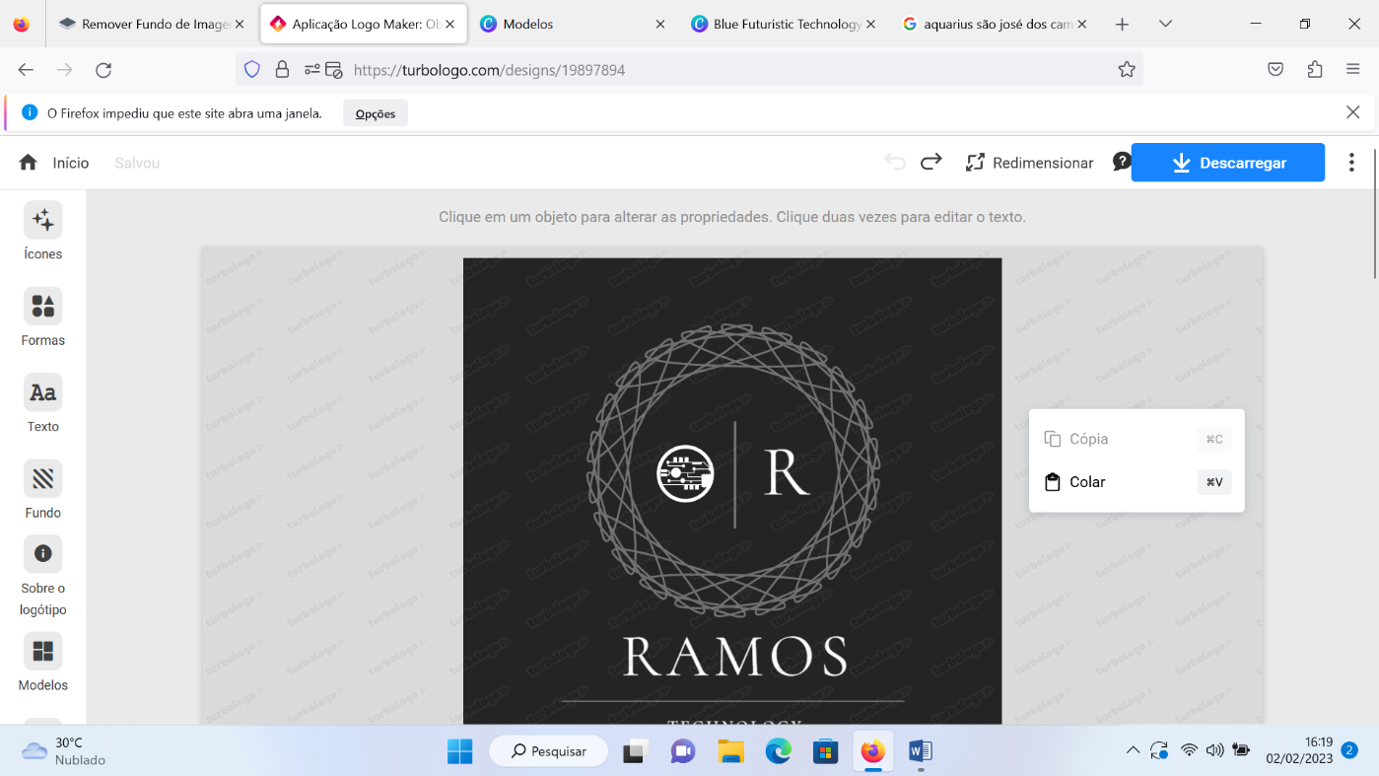

RAMOS TECHNOLOGY – RUA JARDIM AQUÁRIOS – SÃO JOSÉ DOS CAMOS-SP

 CONTATO: +55 (12) 98844 - 5714 / 3956 - 2136

* FOCO. @saulo_rms
* COMPROMETIMENTO. [saulo.s.ramos07@gmail.com](mailto:saulo.s.ramos07@gmail.com)
* DEDICAÇÃO. **PROPOSTA N°07543**

**VINCULO COM AS EMPRESAS:**

* T.I
* NOGUEIRA TECH
* RIBEIRO INFORMÁTICA
* OLIVER T.I

**EXECUÇÃO DOS SERVIÇOS PRESTADOS:**

* DESIGN
* LOGOTIPO
* PROGRAMAÇÃO DO SITE INTERNO/EXTERNO
* HOSPEDAGEM DE SITE
* + DESEJOS DO CLIENTE

**VALORES:**

* **SITE SIMPLES:** ATÉ 3.000
* **SITE INTERMEDIARIO:** A PARTIR DE 3.000 à 5.000
* **SITE AVANÇADO:** A PARTIR DE 5.000 à NÃO DEFINIDO

(**OBS:** VALORES TRATADOS DIRETAMENTE COM O CLIENTE)

  CONTATO: (12) 98844-5714